Pizza (oder Flammkuchen) selbst machen

Der Teig
Zutaten für ein grosses, rechteckiges Blech
500gr Mehl 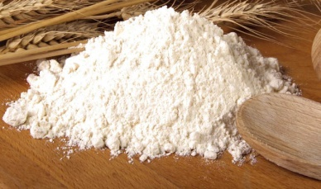
1 Teelöffel Salz
1 Päckli Trockenhefee
4,5 dl Wasser, lauwarm
2 Esslöffel Olivenöl

So wird der Teig gemacht:
- Mehl mit Salz und Hefe mischen 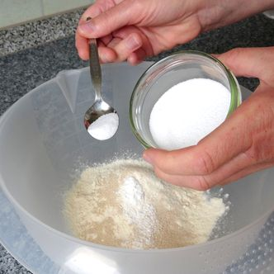

- Wasser und Öl dazu giessen, alles gut vermischen

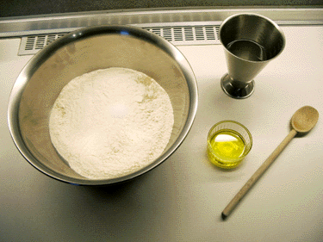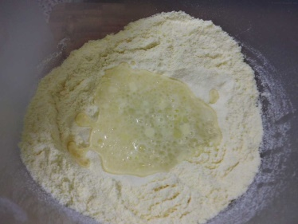

- Knete die Masse zu einem Teig (z.B. mit einem Handrührgerät) 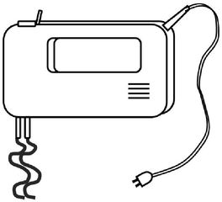 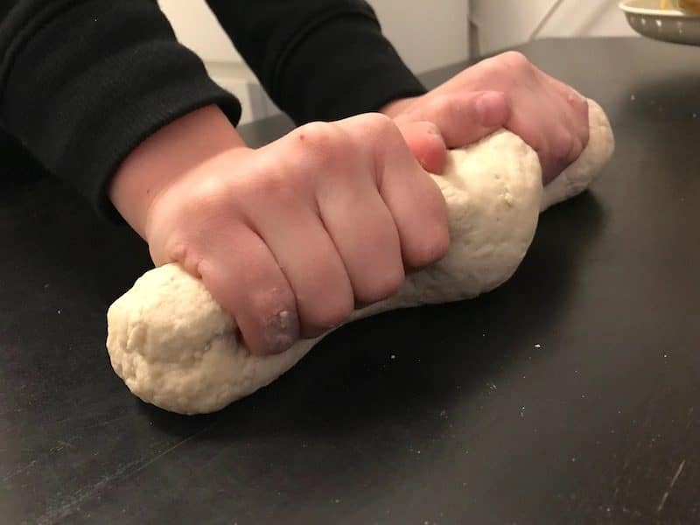

- Bei Zimmertemperatur mindestens 20 Min. gehen lassen
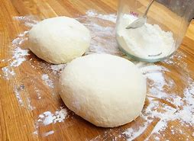

Für die Pizza (oder den Flammkuchen)
- Rolle deinen Teig aus (zupf ihn eventuell mit den Fingern zurecht)
und lege ihn auf ein grosses Backblech
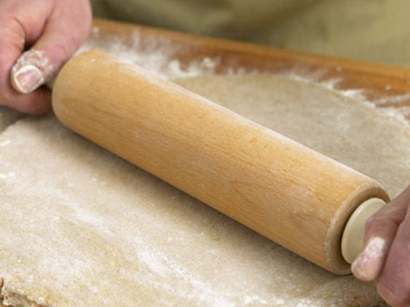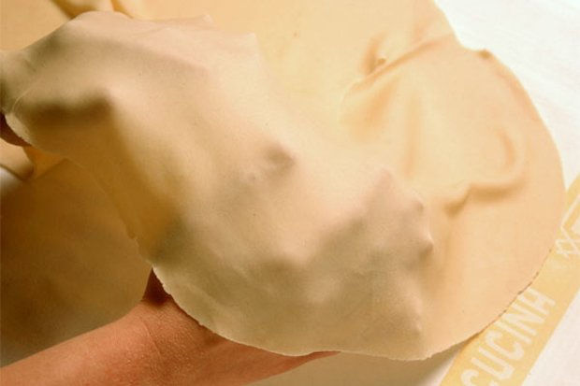
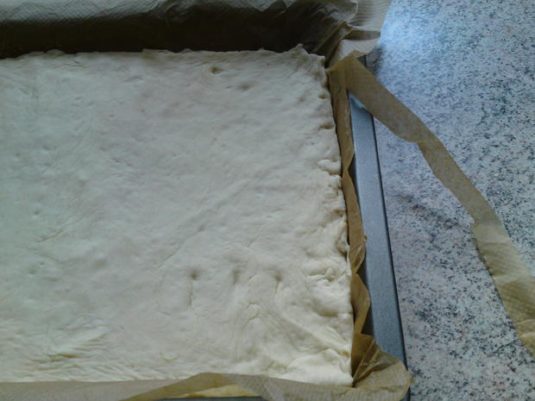

- Stelle deine Zutaten für den Belag bereit
Schneide sie eventuell in kleine Stücke

- Bestreiche die Pizza mit Tomaten Püree (den Flammkuchen mit Crème Fraiche)
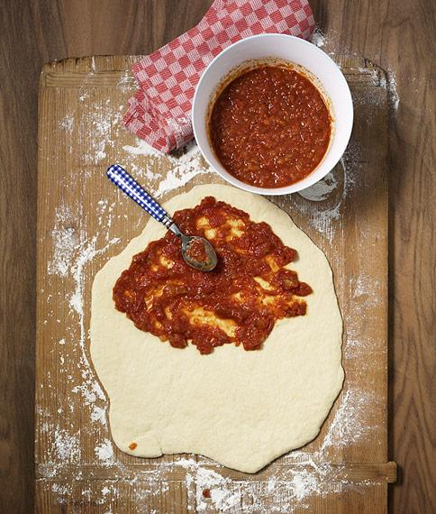
- Lege deine Zutaten darauf
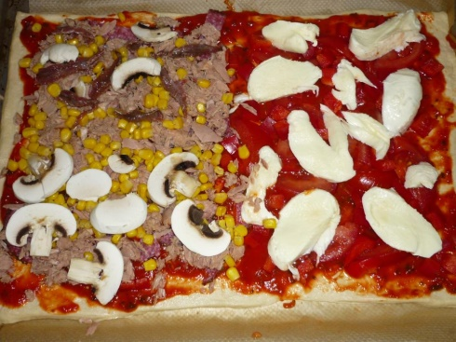
Bedecke sie mit Mozzarella oder geraffelten Käse

- Heize den Backofen auf 220° vor (Umluft)
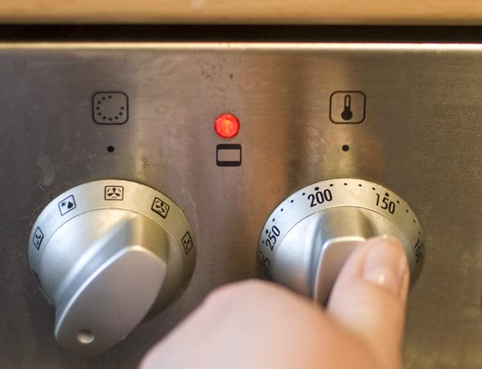

- Backe deine Pizza (deinen Flammkuchen) ungefähr 20-25 Min.
